FastCAM激光版全自动共边套料软件

软件名称： | 软件版本：
FastCAM激光版全自动共边套料软件 | FastCAM激光版
适用范围： | 使用目的：
适用于激光数控切割机，用于任意形状零件的绘图、自动套料、切割轨迹校验和切割指令生成，并且包含了高效的切割方式（全自动共边切割、借边切割以及桥接连割等功能）。 | 完成零件制图、零件自动优化套料、整板自动编程及切割轨迹校验工作。通过自动套料及高效切割方式提高钢材利用率，提高切割生产效率，达到减少人工成本、节省钢材、降低切割生产成本目的。（为企业节省钢材、降本增效、实现产值最大化）
软件简介：
FastCAM激光版全自动共边套料软件（FastCAM激光版）在原有FastCAM自动编程套料软件基础上进行了产品升级和功能更新，增加了专门用于激光切割的工艺，集成在软件当中，使得软件功能更加强大。增加了数控切割中最重要的全自动共边套料功能、借边切割功能、桥接连割功能，以及更新了任意修改引弧线位置、任意指定切割顺序、切割代码和切割路径同步跟踪功能等等，注重高效切割和节省耗材。FastCAM套料软件的四大模块包括：FastCAM绘图模块，FastNEST套料模块，FastPATH编程模块和FastPLOT校验模块，主要功能涵盖了CAD画图、DXF/DWG优化处理、交互式套料、自动编程，以及切割模拟校验和成本计算，新版软件重点在FastPATH自动编程和FastNEST全自动套料模块中增加了全自动共边套料智能借边切割、桥接切割和连套料方式，更新了任意修改引弧线的位置和切割顺序，以有效提高数控切割效率，节省钢材，节省耗材。

FastCAM激光版全自动共边套料软件（FastCAM激光版）广泛适用于各种激光切割机品牌，支持BURNY、 PA8000、EDGE、FAGOR、SIEMENS、BECKHOFF、PDF32在内的多种数控系统，为HANS LARER（大族激光）、FARLEY（法利莱），GD LASER（光大激光），TQ LASER（天琪激光），华俄激光，KOIKE, TANAKA等著名激光数控切割机厂家提供软件配套。

主要功能：
1.FastCAM绘图模块――可以简便快速地绘制适合套料编程和切割的零件图形
- FastCAM绘图模块的功能可归纳为五个方面：
- 绘图功能：无需计算机基础和CAD画图经验，可快速学会零件的绘图和编程，适合于没有购买或不会使用CAD软件的用户。
- CAD优化功能：可对DXF/DWG零件图进行清除、压缩、提取、打散、排序等各种优化和批处理。适合于使用CAD软件的用户。可以清除零件中的重叠线和多余实体，也可对复杂的样条曲线零件进行优化，压缩简化零件实体以提高零件切割效率和切割质量。
- 各种切割功能：提供割缝补偿，桥接连割，角点自动处理，CAD分层切割，手工与自动编程，文字标注、喷粉划线、喷字等功能。
- DXF/DWG自动处理功能：可对DXF/DWG零件图进行轮廓检查，检查是否封闭，予以显示和标记，自动和手动修复不封闭图形。
- 自动编程：使用FastPATH自动编程功能，可以自动生成零件切割路径，也可以调整引入引出线位置、长度，也可以修改每个轮廓的切割顺序等。
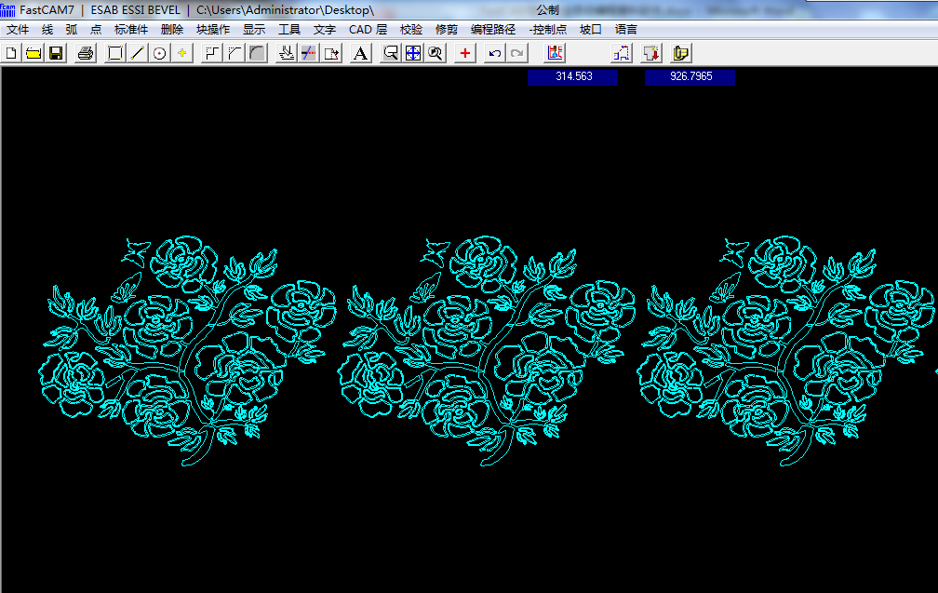
上图：FastCAM处理复杂样条线图形

2.FastNEST套料模块――专业的优化套料引擎，具有自动、手动、以及交互式套料等多种优化套料方法
- FastNEST套料模块的功能可归纳为五个方面：
- 自动套料功能：提供手动套料，矩阵套料，自动套料、自动手动交互式套料，余料套料，自动排紧功能，简便快捷，套料效率高。
- 共边套料功能：对于相邻零件的直线边，包括斜线，进行自动共边套料，只切割一次，有效减少切割路径，提高切割效率。
- 桥接套料功能：对于不能共边套料的零件，采用桥接套料方式，实现零件成片成组的连割切割，有效减少空程、穿孔，提高切割效率。
- 余料套料功能：对余料进行保存编辑和套料，使余料得到重复利用。
- 自动编程功能：使用FastPATH自动编程功能，可在套料过程中任意修改编辑引入引出线，包括雕刻线的路径优化与引入引出点设置和修改，以及设置微连接，连续切割，割缝补偿，中心穿孔，预穿孔，垫缝切割，预留封口等高效切割工艺。
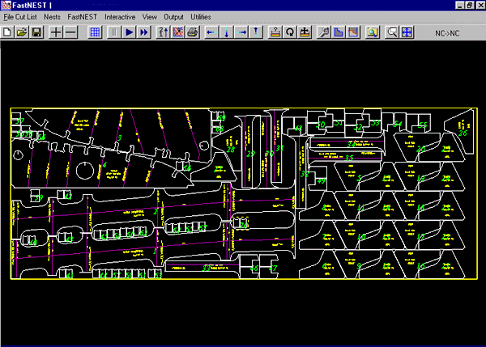
上图：FastNEST套料编程模块

3.FastPATH自动编程模块――专业的切割编程软件，可自动、手动设置和编辑切割路径及切割工艺
- 支持火焰、等离子，支持喷粉划线，支持分层多层切割工艺；
- 常规编程设置：切割加工方式、引入引出线设置、起割点设置、排料选项等；
- 切割工艺设置：垫缝切割补偿、预留封口、预穿孔、中心穿孔、割缝补偿等；
- 切割补偿设置：套料设置中可以任意设置工件内外补偿值（可以实现内外补偿值任意设定）；
- NC输出选项：增加了输出NC前选项设置，增加任意修改引弧线指定项、顺序和模板选项；
- 新增全自动套料智能借边、全自动共边套料设置和等桥接连割套料设置．

4.FastPLOT校验模块――模拟实际切割过程，对图形和尺寸进行校验，以及切割成本统计计算
- 切割轨迹显示，模拟实际切割过程；
- 自动定位功能，指定程序行校验和修改；
- 为套料图提供中/英文模板打印和套料零件图打印；
- 自动计算切割长度、穿孔点数、套料利用率等成本；
- 检查校验NC切割程序的切割尺寸（切割路径模拟检查）；
- 切割代码和切割路径同步跟踪功能（实现代码和路径实时模拟）
- NC文件转换功能（代码到图形的相互转换），NC→ CAM转换，以及NC→ DXF转换；

产品特点：
- 满足激光用户复杂零件及高精度要求
针对激光切割零件图形较为复杂的要求，FastCAM激光版套料软件大大提高了读入零件实体数限制，并且增加了零件轮廓自动检测封闭和自动断点连接功能。激光版套料软件采用双浮点运算方式，精度更高，自动套料速度更快，套料利用率更高。
- CAD兼容与DXF/DWG图形优化技术
熟练使用AutoCAD软件的用户，FastCAM套料软件是最好的帮手。直接读入DXF/DWG文件，进行轮廓检查断点修复、清除压缩、提取打散等优化处理，自动检查轮廓是否闭合，自动修复断点，闭合曲线，清除DXF/DWG文件中多余的点，重叠的线，避免乱跑空程和重复切割；把小线段压缩拟合为光滑曲线，避免切割机抖动，提高切割速度；把CAD图中的批量零件进行提取打散后自动排序，直接用于自动套料，免去重复画图，提高画图套料效率，深受用户欢迎。新增的DXF/DWG自动检测和修复功能，自动或手动对DXF/DWG文件进行封闭性检查和修复。
- 增加激光切割独特工艺要求
FastCAM激光版套料软件增加了激光切割独有的工艺要求，包括拐角工艺处理、分层定义切割工艺、按切割材料自动调用切割参数、覆膜预切割等。

- 操作简便，提供完善的培训课程、培训演示和速成教材；
- 功能齐全，涵盖画图、全自动套料、自动编程、切割校验全过程；
- 兼容AutoCAD图形版本，支持各版本CAD的图形；
- 套料功能完善，从手动、自动、矩阵，到手动自动交互式套料，充分结合套料经验和计算机运算速度；
- 全自动共边套料切割，提高套料利用率，节省钢材；
- 余料套料功能，有效节省和重复利用剩余钢板；
- 桥接与连续切割，提高切割效率，有效避免或减少预热和穿孔，节省耗材；
- 同时支持多台不同品牌控制器的切割机；
- 全面支持Windows98/2000/NT/ XP /VISTA / WIN7/WIN8/WIN10等操作系统；
- 支持多语言环境：多语言软件平台（中文、英文、德文、西班牙语、韩语）等多种语言文字；

全新数控切割理念和技术方法：
全时切割：改变切割工人在数控切割机控制器上进行手工编程套料的传统落后生产方式，使用FastCAM全自动编程套料软件，在计算机上进行整板套料和余料板套料，为数控切割机提供切割程序，数控切割机全时用来切割，有效提高数控切割机的切割生产效率，使数控切割机效率一台变多台。

高效切割：数控切割效率低的主要原因是每个零件都要预热穿孔，相同或临近的直线边重复切割，使用FastCAM全自动套料软件的全自动共边功能和桥接连割功能，在整板套料和余料板套料的基础上，使用共边套料、借边切割和桥接连割等高效编程套料切割方法，实现高效切割，可以有效减少预热穿孔70%，减少切割路径30%，提高切割效率40%，降低割枪耗材损耗40%。

桥接切割：可实现零件成组成片桥接连割，有效减少穿孔数量，实现连续切割。桥接连续切割套料功能，可减少穿孔数量70%，节省割枪耗材消耗40%，提高切割效率10%，同时防止热切割变形，节省气体和电力的消耗。

连续切割：连续切割功能可以替代桥接功能，使相邻的几个零件做到连续切割，避免了预热穿孔，从而有效节省耗材的消耗，节省耗材，提高切割效率。

高套料率切割：使用FastCAM全自动编程套料软件，首先通过整板套料和共边套料，提高整板套料利用率，有效避免局部套料和局部切割产生的大量剩余材料；其次使用FastCAM全自动编程套料软件的余料套料功能，一方面是把整板套料中的剩余板材进行编辑存储，然后进行重复套料，另一方面是把已经剩余的钢材，通过FastCAM把余料板编辑存储为CAM文件，就可以进行重复套料和使用，使大量剩余钢材得到重复利用，提高钢材套料利用率5%~10%，节省5%~10%钢材，让生产效率最大化。
全自动共边切割：可自动实现不同大小，不同形状零件的全自动共边套料，实现共边零件与不共边零件的混合套料切割。全自动共边切割功能，有效减少预热穿孔70%，减少切割路径30%，提高切割效率40%，有效减少耗材的消耗。
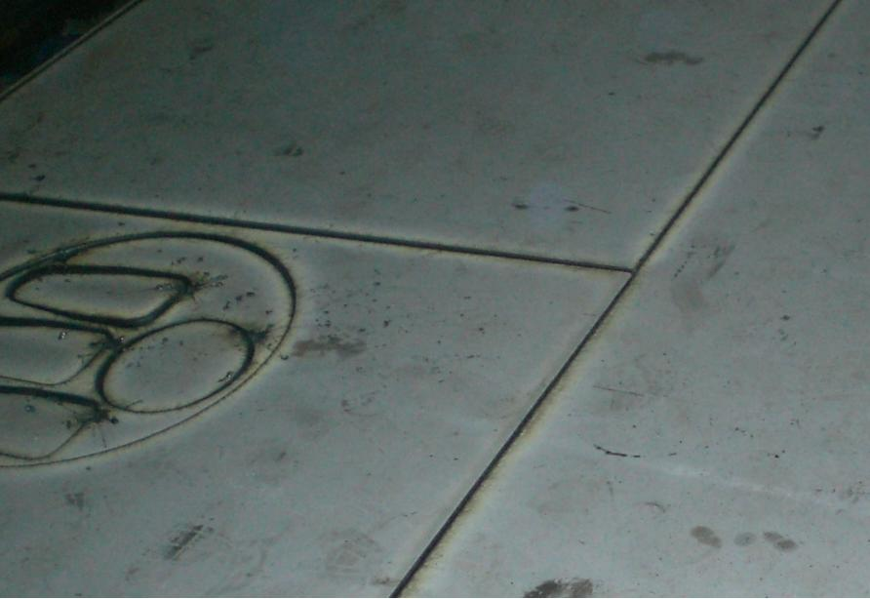

FastCAM全自动共边切割（切割图）
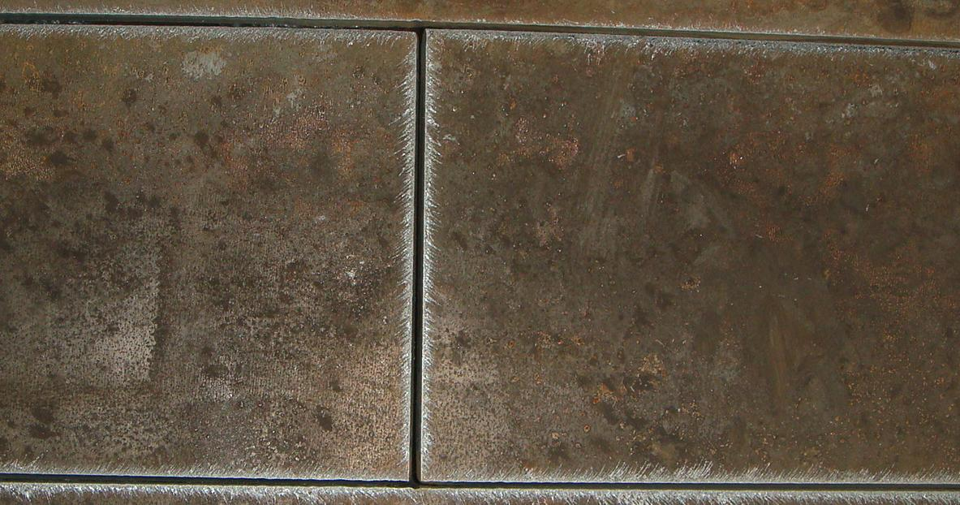

FastCAM桥接连续切割
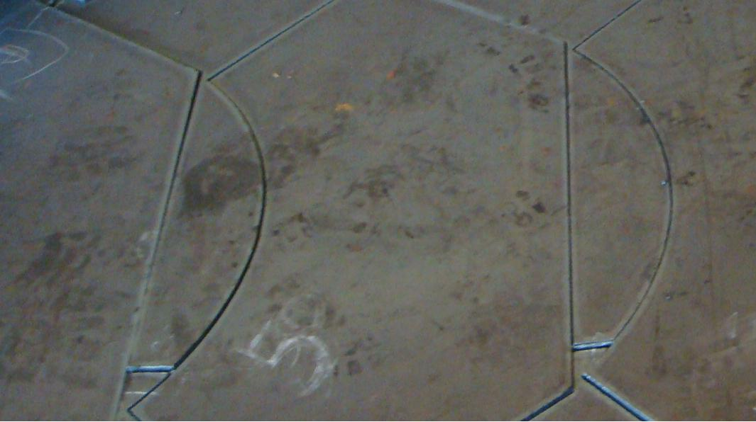

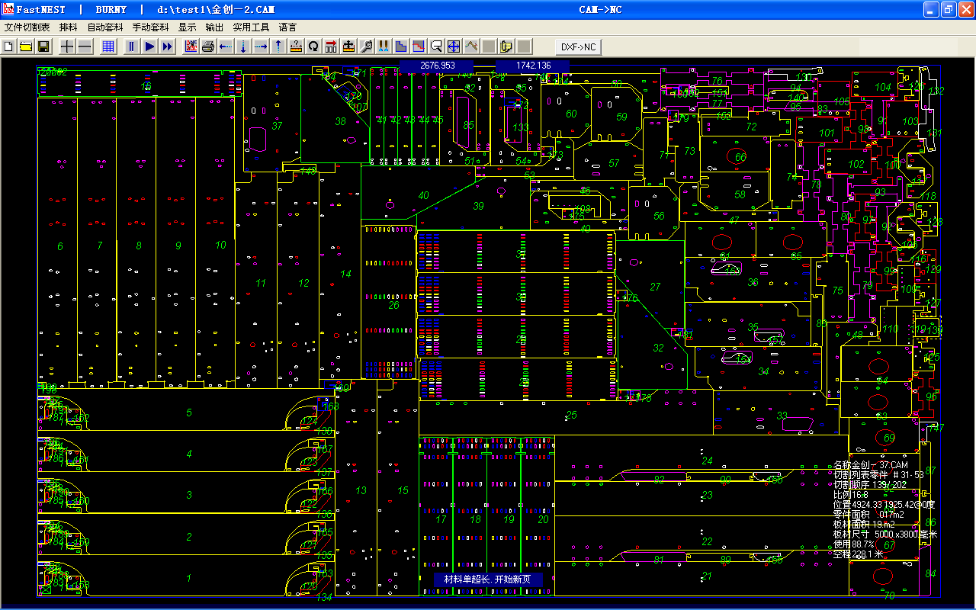

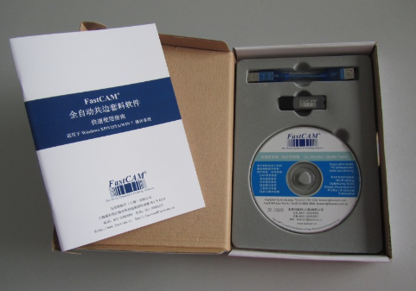

科学技术是第一生产力，这是毋庸置疑的。当前企业在提高自身技术工艺的同时，通过使用FastCAM优秀的编程套料软件来进行切割套料，用最少的投入来换取更多的效益。FastCAM公司在生产制造领域具有着丰富的软件开发与技术应用经验，我们倡导的诚信创新、成就客户，以及全新数控切割理念与技术方法，将引领中国的制造企业进入一个高速发展的新时期。

FastCAM软件产品及理念：
FastCAM软件拥有三十多年悠久历史，是全球切割焊接行业著名的国际品牌。FastCAM全自动编程套料软件是数控火焰、等离子、激光和水刀切割机专用套料编程软件，视窗式设计，短时间内可以轻松掌握绘图、套料和编程方法。FastCAM为美洲、欧洲、亚太（含中国地区）提供多语言版本软件和软件技术支持及培训，推广和传授全新数控切割理念和技术，在提高钢材利用率的前提下，有效提高切割效率和切割质量。

